ΤΥΝΗΣΙΑ All Inclusive 8 ΗΜΕΡΕΣ
O μεγάλος Γύρος των Οάσεων
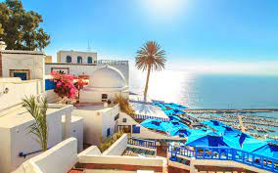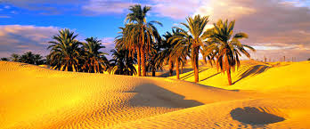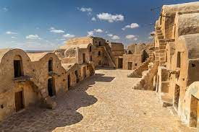

Mε απευθείας πτήσεις της AEGEAN

- Εξασφαλισμένη είσοδος στο θαυμαστό και κορυφαίο Εθνικό Μουσείο Bardo.
- Η εκδρομή στις ορεινές οάσεις με τζιπ 4Χ4.
- Βόλτα με καμήλες στους αμμόλοφους της Σαχάρας.
- 6 δείπνα σε μπουφέ.
- Αποχαιρετιστήριο δείπνο στο εστιατόριο La Victoire με μενού.

ΑΝΑΧΩΡΗΣΕΙΣ: 30 Μαϊου

11 Ιουλίου

1,8,15,22,29 Αυγούστου

12,26 Σεπτεμβρίου

10,24 Οκτωβρίου

7,21 Νοεμβρίου

23,30 Δεκεμβρίου

1^{Η} μέρα: ΑΘΗΝΑ - ΤΥΝΙΔΑ
Συγκέντρωση στο αεροδρόμιο Ελευθέριος Βενιζέλος και απευθείας πτήση για Τύνιδα. Άφιξη, υποδοχή από τον ξεναγό μας και τον αντιπροσωπο μας. Μεταφορά και τακτοποίηση στο ξενοδοχείο μας στην Τύνιδα. Διανυκτέρευση.

2^{Η} μέρα: ΤΥΝΙΔΑ - ΜΟΥΣΕΙΟ ΜΠΑΡΝΤΩ - ΚΑΡΧΗΔΟΝΑ
Πρωινό και αναχώρηση για επίσκεψη στο μουσείο Μπαρντώ, που έχει μια από τις καλύτερες και μεγαλύτερες συλλογές ψηφιδωτών στον κόσμο. Στη συνέχεια διασχίζοντας τις κεντρικές λεωφόρους της Τύνιδας, θα επισκεφθούμε το χώρο όπου βρίσκεται το διοικητικό κέντρο της Τυνησίας και το Τέμενος Ζιτούνα και κατηφορίζοντας θα μπούμε στη μεγάλη σκεπαστή αγορά της Τύνιδας. Αφού ολοκληρώσουμε την επίσκεψη μας στα σουκς, φθάνουμε στην πύλη της εισόδου της Μεδίνας και μπαίνουμε στη λεωφόρο Μπουργκίμπα, μια από τις μεγαλύτερες λεωφόρους της Τύνιδας, όπου βρίσκεται και το σύγχρονο εμπορικό κέντρο της πόλης. Μετά από μία σύντομη διαδρομή και περνώντας από τη λίμνη της Τύνιδας(Ντου Λακ), φθάνουμε στην Καρχηδόνα, όπου θα επισκεφθούμε το αρχαίο θέατρό της και τις θέρμες του Αντονίνου. Επιστροφή στο ξενοδοχείο μας. Δείπνο. Διανυκτέρευση.

3^{Η} μέρα: ΤΥΝΙΔΑ - ΜΟΝΑΣΤΙΡ - ΚΕΡΟΥΑΝ - ΓΚΑΦΣΑ - ΤΟΖΕΡ
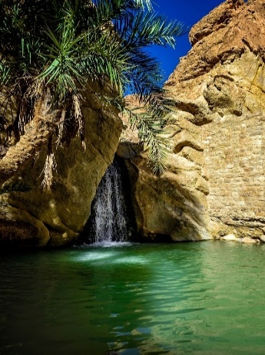
Πρωινό στο ξενοδοχείο μας. Αναχώρηση για το Κερουάν. Στη διαδρομή θα επισκεφθούμε το Μοναστίρ, πανεπιστημιούπολη και γενέτειρα του επί χρόνοια προέδρου της Τυνησίας Μπουργκίμπα και επίσκεψη στο μαυσωλείο του. Αναχώρηση και άφιξη στην Κερουάν και περιήγηση της πόλης με επισκέψεις στις δεξαμενές των Αγλαβιτών, το τέμενος του συντρόφου του προφήτη(κουρέα), με τα περίφημα αραβουργήματα και θα συνεχίσουμε την περιήγηση μας με το πρώτο ιερό Τέμενος που χτίστηκε στη βόρεια Αφρική. Έπειτα επίσκεψη στη Μεντίνα, με την ενδιαφέρουσα αγορά της. Ελεύθερος χρόνος για καφέ τσάι και παραδοσιακά γλυκά. Επίσκεψη σε εργαστήριο χαλιών-παραδοσιακή τέχνη της Καιρουάν. Αναχώρηση για την Τοζέρ με μία διαδρομή δίπλα στους πρόποδες του Άτλαντα, περνώντας από την Γκάφσα φθάνουμε στην μεγαλύτερη όαση της Τυνησίας, το Τοζέρ. Τακτοποίηση στο ξενοδοχείο μας. Δείπνο. Μετά το δείπνο επίσκεψη του λαογραφικού μουσείου Νταρ Σαριέτ. Διανυκτέρευση.

4^{Η} μέρα: ΤΟΖΕΡ - ΝΕΦΤΑ - ΣΕΜΠΙΚΑ - ΤΑΜΕΡΖΑ - ΟΥΝΓΚΙΣΜΕΛ
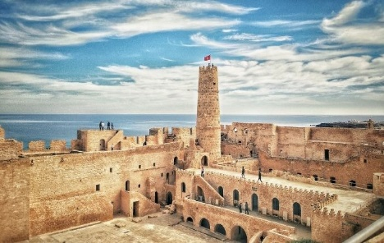
Πρωινό στο ξενοδοχείο μας. Περιήγηση στην πόλη του Τοζέρ με την ιδιαίτερη και ενδιαφέρουσα αρχιτεκτονική της και την αγορά της. Επίσκεψη της μεγαλύτερης όασης της Τυνησίας και καθώς τη διασχίζουμε, θα αισθανθούμε την ατμόσφαιρα της όασης και την δροσιά της. Επίσκεψη στο ζωολογικό κήπο της όασης όπου θα δούμε ζώα της ερήμου. Η διαδρομή αυτή προαιρετικά μπορεί να γίνει με Παϊτόνια. Επιβίβαση σε 4 επί 4, επίσκεψη στο πανέρι της όασης της Νέφτα και συνεχίζουμε στις ορεινές οάσεις Τσεμπίκα, Ταμέρζα και Ουνγκισμέλ όπου βρίσκεται το στούντιο που γυρίστηκε η ταινία ο πόλεμος των άστρων. Επιστροφή στο ξενοδοχείο μας. Χρόνος ελεύθερος για χαλάρωση. Δείπνο. Διανυκτέρευση.

5^{Η} μέρα: ΤΟΖΕΡ - ΣΟΤ ΕΛ ΤΖΕΡΙΝΤ - ΚΙΜΠΙΛΗ - ΝΤΟΥΖ
Πρωινό στο ξενοδοχείο μας. Αναχώρηση για την Ντουζ, που είναι η πόρτα της ερήμου, διασχίζοντας την αλμυρή λίμνη του Σοτ Ελ Τζερίντ που η επιφάνεια της είναι καλυμμένη από αλάτι, όπου ιδιαίτερα μετά τη βροχή έχουμε την αίσ θηση πως βρισκόμαστε σε παγετώνα και στην περιοχή αυτή συναντάμε και το φαινόμενο του αντικατοπτρισμού και επίσης το Στο Ελ Τζερίντ βρίσκουμε και τα περίφημα τριαντάφυλλα της ερήμου. Σύντομη στάση για φωτογραφίες. Στη συνέχεια περνώντας από την Κιμπίλη με την όαση της, φθάνουμε στην επόμενη πανέμορφη όαση της Ντουζ. Εγκατάσταση στο ξενοδοχείο μας, το οποίο βρίσκεται δίπλα στους αμμόλοφους και πριν τη δύση του ηλίου θα κάνουμε τη βόλτα στους αμμόλοφους της Σαχάρας με καμήλες για να απολαύσουμε τη μοναδικότητα, τη μεγαλοπρέπεια και την απεραντοσύνη της Σαχάρας. Δείπνο. Διανυκτέρευση.

6^{Η} μέρα: ΝΤΟΥΖ - ΜΑΤΜΑΤΑ - ΕΛ ΤΖΕΜ - ΣΟΥΣ - ΠΟΡΤ ΕΛ ΚΑΝΤΑΟΥΙ - ΧΑΜΜΑΜΕΤ
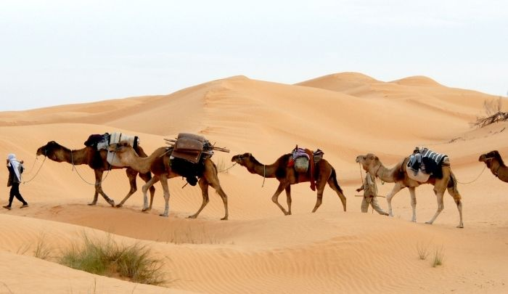
Πρωινό στο ξενοδοχείο μας. Αναχώρηση για το βορρά με επίσκεψη στα Ματμάτα, χωριό Βερβερίνικο, μέσα σε ένα σεληνιακό τοπίο, χτισμένο σε ένα λόφο με τις περίφημες κατοικίες των Τρογλοβιτών, όπου θα επισκεφθούμε και μια τυπική κατοικία τους. Στη συνέχεια θα επισκεφθούμε το Ρωμαϊκό αμφιθέατρο του Ελ Τζεμ. Συνεχίζοντας τη διαδρομή μας διασχίζοντας τους ατέλειωτους ελαιώνες, άφιξη στην Σους. Σύντομη στάση στο κέντρο της πόλης και ελεύθερος χρόνος στην πλούσια αγορά της. Θα συνεχίσουμε με επίσκεψη στο φημισμένο Θέρετρο του Πορτ ελ Καντάουι με την χαρακτηριστική μαρίνα του και την πανέμορφη παραδοσιακή αρχιτεκτονική του. Μεταφορά και τακτοποίηση στο ξενοδοχείο μας στη Χαμμαμέτ. Δείπνο. Διανυκτέρευση.

7^{Η} μέρα: ΧΑΜΜΑΜΕΤ
Πρωινό στο ξενοδοχείο μας. Ημέρα ελεύθερη για να εξερευνήσετε το Χαμμαμέτ. Δείπνο. Διανυκτέρευση.

8^{Η} μέρα: ΧΑΜΜΑΜΕΤ - ΣΙΝΤΙ ΜΠΟΥΣΑΙΝΤ - ΤΥΝΙΔΑ - ΑΘΗΝΑ
Πρωινό στο ξενοδοχείο μας. Ημέρα ελεύθερη για μπάνιο και χαλάρωση (check out: 12.00). Νωρίς το απόγευμα μεταφορά στην Τύνιδα με επίσκεψη στις σκεπαστές αγορές της Τύνιδας για τα τελευταία σας ψώνια. Μεταφορά στο γραφικό χωριό Σίντι Μπου Σάιντ με την ανδαλουσιανή αρχιτεκτονική του, την πανοραμική θέα του στη μεσόγειο και την όμορφη μαρίνα του. Θα έχουμε την ευκαιρία να απολαύσουμε σε ένα παραδοσιακό καφενέ ένα μοναδικό αραβικό καφέ ή τσάι μέντα. Στη συνέχεια θα μεταφερθούμε στο παραδοσιακό εστιατόριο La Victoire για το αποχαιρετιστήριο δείπνο. Μεταφορά στο αεροδρόμιο της Τύνιδας για τη πτήση επιστροφής μας στην Αθήνα.

SuperEarly Early Booking Κανονική
Τιμή κατ’ άτομο σε δίκλινο 685€ 735€ 785€
Τιμή σε μονόκλινο 835€ 885€ 935€
Παιδικό σε τρίκλινο (μέχρι 12 ετών) 585€ 635€ 685€
Παιδικό σε 4κλινο Family Room 585€ 635€ 685€
Φόροι αεροδρομίων & ξενοδοχείων 295€ 295€ 295€

Αναχωρήσεις: 24/10, 23/12, 30/12 SuperEarly Early Booking Κανονική
Τιμή κατ’ άτομο σε δίκλινο 745€ 795€ 845€
Τιμή σε μονόκλινο 895€ 945€ 995€
Παιδικό σε τρίκλινο (μέχρι 12 ετών) 645€ 695€ 745€
Παιδικό σε 4κλινο Family Room 645€ 695€ 745€
Φόροι αεροδρομίων & ξενοδοχείων 295€ 295€ 295€

Περιλαμβάνονται:
- Αεροπορικά εισιτήρια Αθήνα – Τύνιδα – Αθήνα με την Aegean Airlines.
- Εφτά (7) διανυκτερεύσεις σε επιλεγμένα ξενοδοχεία 4* & 5* ή παρόμοια:
El Mouradi Africa Tunis 5* στην Τύνιδα,
Hotel Κsar Rouge Tozeur 4* στην Τοζέρ,
El Mouradi Douz 4* στη Ντουζ,
Le Royal Hammamet 5* στη Χαμμαμέτ.
- (7) πρωϊνά και (6) επιλεγμένα γεύματα ή δείπνα σε μπουφέ στα ξενοδοχεία,
+ Αποχαιρετιστήριο δείπνο στο εστιατόριο La Victoire με μενού.
- Είσοδος στο θαυμαστό και κορυφαίο Εθνικό Μουσείο Bardo.
- Η εκδρομή στις ορεινές οάσεις με τζιπ 4Χ4.
- Βόλτα με καμήλες στους αμμόλοφους της Σαχάρας.
- Τοπικός διπλωματούχος ξεναγός-αρχηγός.
- Εκδρομές, περιηγήσεις, ξεναγήσεις όπως αναφέρονται στο πρόγραμμα.
- Ασφάλεια ταξιδιωτικής & επαγγελματικής ευθύνης.
- Φ.Π.Α.
- Μία αποσκευή μέχρι 23 κιλά.
- Μία χειραποσκευή μέχρι 8 κιλά.
Δεν περιλαμβάνονται:
- Φόροι αεροδρομίων, δημοτικοί φόροι ξενοδοχείων, φιλοδωρήματα (295€).
- Ότι αναφέρεται ως προαιρετικό ή προτεινόμενο.
- Προαιρετικά ένα επιπλέον δείπνο (40€) με παραδοσιακή τυνησιακή κουζίνα και μουσικό πρόγραμμα από την Σεχραζάτ «Χίλιες & Μια Νύχτες».
- Προαιρετική ενισχυμένη ασφάλεια Covid (20€).

Απευθείας πτήσεις με την Aegean Airlines:
Αναχωρήσεις Μαΐου – Οκτωβρίου :
- A3 734 Αθήνα - Τύνιδα 23.45 23.55
- A3 735 Τύνιδα - Αθήνα 01.10 05.05

Αναχώρηση 24 Οκτωβρίου:
- A3 734 Αθήνα - Τύνιδα 23.45 23.55
- A3 735 Τύνιδα - Αθήνα 11.30 14.25

Αναχωρήσεις Νοεμβρίου – Δεκεμβρίου:
- A3 734 Αθήνα - Τύνιδα 09.25 10.40
- A3 735 Τύνιδα - Αθήνα 11.30 14.25

- Σημαντικές Σημειώσεις:
- Η τιμή «SuperEarly» ενεργοποιείται με 450€/άτομο προκαταβολή non-refundable για κράτηση που αφορά τις πρώτες 10 με 15 συμμετοχές και εξόφληση 21 μέρες πριν την ημερομηνία αναχώρησης.
- Η τιμή «EarlyBooking» ενεργοποιείται με 450€/άτομο προκαταβολή για κράτηση για κράτηση που αφορά τις πρώτες 10 με 15 συμμετοχές με δυνατότητα ελεύθερης ακύρωσης 45 μέρες πριν, εξόφληση 21 μέρες πριν την ημερομηνία αναχώρησης.
- Ξεναγήσεις και εκδρομές, ενδέχεται να αλλάξει η σειρά που θα πραγματοποιηθούν.
- Η παιδική τιμή αφορά παιδιά αυστηρά μέχρι 12 ετών με 2 ενήλικες.

